MAGYAR NEMZETI DIGITÁLIS ARCHÍVUM

Másolat Mészöly Géza: Hazatérő tehenek c. képéről
kép
Tanyai környezetben poros úton álló asszony, mellette néhány tehén kószál. Mögöttük balra kerítéssel körülvett tanyai házak látszanak gémeskúttal.
CÍM(EK), NYELV
nyelv | magyar
TÁRGY, TARTALOM, CÉLKÖZÖNSÉG
tárgy | kép
tárgy | festészet
tárgy | olaj
tárgy | tájkép
SZEMÉLYEK, TESTÜLETEK
létrehozó/szerző | Mészöly Laura
JELLEMZŐK
hordozó | fa
méret | 20x29 cm
formátum | jpeg
JOGI INFORMÁCIÓK
jogtulajdonos | Rippl-Rónai Megyei Hatókörű Városi Múzeum
hozzáférési jogok | Kutatási engedéllyel hozzáférhető
FORRÁS, AZONOSÍTÓK
forrás | Rippl-Rónai Megyei Hatókörű Városi Múzeum
forrás | Képzőművészeti Gyűjtemény
leltári szám/regisztrációs szám | 95.2.40.
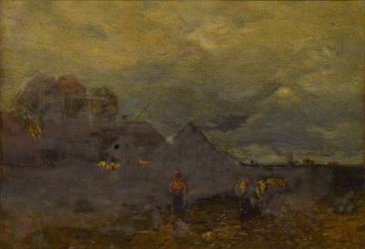

Másolat Mészöly Géza: Faluvége c. képéről
kép
Szalmatetős ház és góré előtt három-négy emberalak látható a földúton. Középen fiatal fa magasodik, a ház mögött jobbra, fával benőtt domboldal bukkan fel.
CÍM(EK), NYELV
nyelv | magyar
TÁRGY, TARTALOM, CÉLKÖZÖNSÉG
tárgy | kép
tárgy | festészet
tárgy | olaj
tárgy | tájkép
SZEMÉLYEK, TESTÜLETEK
létrehozó/szerző | Mészöly Laura
JELLEMZŐK
hordozó | fa
méret | 20x16 cm
formátum | jpeg
JOGI INFORMÁCIÓK
jogtulajdonos | Rippl-Rónai Megyei Hatókörű Városi Múzeum
hozzáférési jogok | Kutatási engedéllyel hozzáférhető
FORRÁS, AZONOSÍTÓK
forrás | Rippl-Rónai Megyei Hatókörű Városi Múzeum
forrás | Képzőművészeti Gyűjtemény
leltári szám/regisztrációs szám | 95.2.41.
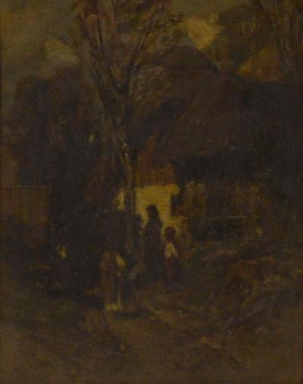

INTÉZMÉNY
Rippl-Rónai Megyei Hatókörű Városi Múzeum - Kaposvár

DOKUMENTUM
- Mészöly_Laura_95241.jpg

LICENC

CC
BY
CC BY

MEGOSZTÁS

Keselyős
kép
Alföldi síkság, az előtérben gyér fűvel. Távol, a horizonton tanyai házak láthatók boglyákkal, gémeskúttal. Az égbolt sötét, kékeslila-színű, rajta felhőbodrok látszanak.
CÍM(EK), NYELV
nyelv | magyar
TÁRGY, TARTALOM, CÉLKÖZÖNSÉG
tárgy | kép
tárgy | festészet
tárgy | olaj
tárgy | tájkép
SZEMÉLYEK, TESTÜLETEK
létrehozó/szerző | Mészöly Laura
TÉR- ÉS IDŐBELI VONATKOZÁS
időbeli vonatkozás | 1976
JELLEMZŐK
hordozó | vászon
méret | 60x80 cm
formátum | jpeg
JOGI INFORMÁCIÓK
jogtulajdonos | Rippl-Rónai Megyei Hatókörű Városi Múzeum
hozzáférési jogok | Kutatási engedéllyel hozzáférhető
FORRÁS, AZONOSÍTÓK
forrás | Rippl-Rónai Megyei Hatókörű Városi Múzeum
forrás | Képzőművészeti Gyűjtemény
leltári szám/regisztrációs szám | 95.2.37.
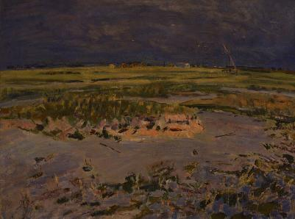

INTÉZMÉNY
Rippl-Rónai Megyei Hatókörű Városi Múzeum - Kaposvár

DOKUMENTUM
- Mészöly_Laura_95237.jpg

LICENC

CC
BY
CC BY

MEGOSZTÁS

Nagymarosi ősz
kép
Bozótos domboldalon lombjukat hullatott cserjék és fák állnak, mögöttük a folyó vize és annak túlsó partja látszik.
CÍM(EK), NYELV
nyelv | magyar
TÁRGY, TARTALOM, CÉLKÖZÖNSÉG
tárgy | kép
tárgy | festészet
tárgy | olaj
tárgy | tájkép
SZEMÉLYEK, TESTÜLETEK
létrehozó/szerző | Mészöly Laura
TÉR- ÉS IDŐBELI VONATKOZÁS
időbeli vonatkozás | 1976
JELLEMZŐK
hordozó | vászon
méret | 60x80 cm
formátum | jpeg
JOGI INFORMÁCIÓK
jogtulajdonos | Rippl-Rónai Megyei Hatókörű Városi Múzeum
hozzáférési jogok | Kutatási engedéllyel hozzáférhető
FORRÁS, AZONOSÍTÓK
forrás | Rippl-Rónai Megyei Hatókörű Városi Múzeum
forrás | Képzőművészeti Gyűjtemény
leltári szám/regisztrációs szám | 95.2.38.
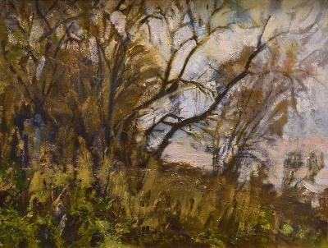

INTÉZMÉNY
Rippl-Rónai Megyei Hatókörű Városi Múzeum - Kaposvár

Tavaszi ég
kép
Balatoni táj, előtérben száraz nádas, szűk öböllel. A nádas mögül s túlsó parton hegyek kéklenek.
CÍM(EK), NYELV
nyelv | magyar
TÁRGY, TARTALOM, CÉLKÖZÖNSÉG
tárgy | kép
tárgy | festészet
tárgy | olaj
tárgy | tájkép
SZEMÉLYEK, TESTÜLETEK
létrehozó/szerző | Mészöly Laura
JELLEMZŐK
hordozó | vászon
méret | 38x48 cm
formátum | jpeg
JOGI INFORMÁCIÓK
jogtulajdonos | Rippl-Rónai Megyei Hatókörű Városi Múzeum
hozzáférési jogok | Kutatási engedéllyel hozzáférhető
FORRÁS, AZONOSÍTÓK
forrás | Rippl-Rónai Megyei Hatókörű Városi Múzeum
forrás | Képzőművészeti Gyűjtemény
leltári szám/regisztrációs szám | 95.2.39.
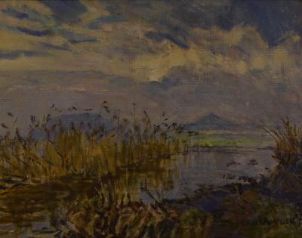

INTÉZMÉNY
Rippl-Rónai Megyei Hatókörű Városi Múzeum - Kaposvár

DOKUMENTUM
- Mészöly_Laura_95239.jpg

LICENC

CC
BY
CC BY

MEGOSZTÁS
facebookpinteresttwittertumblr
- IMPRESSZUM

- RÓLUNK

- HOGYAN HASZNÁLD

- JOGI INFORMÁCIÓK

- FORUMHUNGARICUM.HU

